

**Veronika Jelínková, Hope Childcare, Irsko**

Na konci ledna roku 2023, jsem díky Bohemia –Střední pedagogické škole a programu Erasmus+ měla možnost odcestovat na 4týdenní stáž do Irska, konktrétně do Dublinu.

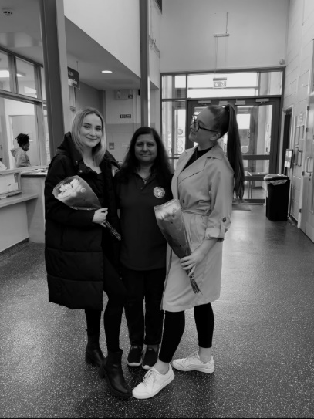 Pracovala jsem v organizaci Hope Childcare Mountwiev centre Dublin 15. Tato organizace se orientuje především na děti s ASD. Každé dítě má velmi individuální potřeby, které plní devět učitelů a jedna manažerka. Děti jsou rozděleny do tříd podle věku a typu jejich poruchy. Školka klade důraz především na poměrně striktní každodenní režim, kterým se děti musí řídit. Každý den je plán trochu odlišný, nachází se v něm všechny aktivity a hry, jídla, oblékání, uklízení…Všechny drobné povinnosti, které děti za celý den musí vykonat.

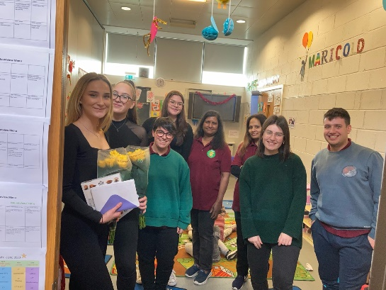 Já jsem konkrétně pracovala ve třídě, ve které se nacházelo 13 dětí s ASD. Pomáhala jsem určitým dětem, které měly problém se zapojením se do kolektivu či s plněním aktivit z denního programu. Po týdnu jsem dostala na starosti jednoho konkrétního chlapce, který měl velmi špatné sociální dovednosti. Nezapojoval se téměř do žádné aktivity, napadal děti i učitelky a utíkal ze třídy. Každý den jsem s ním pracovala a hlídala, aby se podobné incidenty nestávaly.

Tato praxe mi pomohla hlavně v mém osobním rozvoji, především ve zvládání běžných životních a pracovních situací, navazování vztahů či produktivního využívání volného času. Co se týče mých jazykových dovedností, naučila jsem se nová slovíčka a fráze. Naučila jsem se dávat dětem jasné a pochopitelné úkoly, úměrné jejich věku a dovednostem.

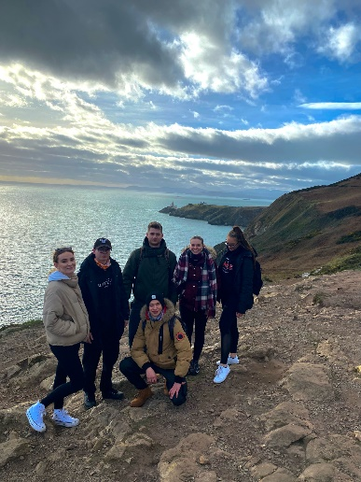 Co se týče ubytování, byla jsem velmi spokojená. Ubytováni jsme byli v hostitelské rodině, ve které jsme měli pěkné a čisté zázemí. Dostávali jsme snídaně a večeře a o víkendech svačiny. Dali nám spoustu tipů na výlety, které jsme absolvovali ve volném čase. Nejvíce nás zaujala příroda, konkrétně procházky po pobřeží a útesech podél irského moře. Za zmínku stojí určitě Howth Harbour Lighthouse či Bray Head Cliff Walk.

Z grantu jsem měla uhrazeno ubytování, stravování, MHD, kapesné i letenky. Na stáž jsem se připravovala přípravnými kurzy ve škole, kde jsme se dozvěděli potřebné informace o Irsku, ubytování i práci…

Se stáží jsem velmi spokojená, získala jsem spoustu nových zkušeností, ale i poznala spoustu nových lidí, s kterými jsem i nadále v kontaktu.